Skilling Center – TecMilenio

Introducción a Base de Datos

Proyecto Final

Abraham Antonio González Roque

al05259016@tecmilenio.mx

13 Agosto 2026

Introducción
El presente proyecto consiste en el diseño y desarrollo de una base de datos para la gestión de un restaurante, utilizando MySQL. SQL es fundamental para la gestión y análisis de bases de datos relacionales, ya que permite almacenar, consultar, modificar y relacionar información de manera estructurada. En este proyecto se aplicaron estos principios mediante la creación de tablas, definición de claves primarias y foráneas, establecimiento de relaciones entre las diferentes entidades y carga de datos artificiales para simular la operación de un restaurante.
Finalmente, se desarrollaron consultas SQL para obtener, relacionar y analizar la información almacenada, aplicando conceptos como JOIN, funciones de agregación, GROUP BY y ORDER BY, demostrando cómo los datos pueden convertirse en información útil para la generación de reportes y la toma de decisiones basada en datos.

Documentación del proyecto
Primero se establecieron las tablas, sus columnas, tipos de dato, así como las PRIMARY KEY y FOREIGN KEY. Además, se verificó que coincidieran las relaciones entre ellas. A continuación se muestra el diagrama EER generado: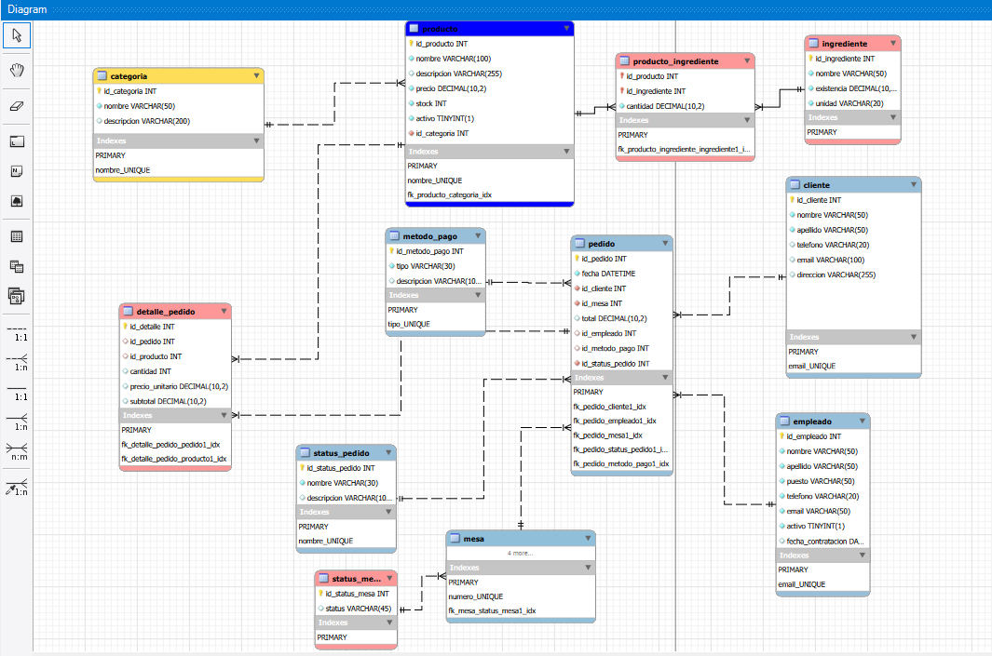
Se generaron un total de doce tablas. A continuación, se enlistan las tablas creadas con una breve descripción y las relaciones existentes entre ellas.
Tabla | Descripción | Se relaciona con | Tipo de relación
categoria | Almacena las categorías a las que pertenece cada producto del restaurante (bebidas, hamburguesas, postres, etc.). | producto | 1:N (Una categoría puede tener muchos productos; un producto pertenece a una sola categoría).
producto | Contiene la información de los productos que ofrece el restaurante, como nombre, descripción, precio y stock. | categoria, detalle_pedido, producto_ingrediente | N:1 con categoria;  1:N con detalle_pedido;  1:N con producto_ingrediente.
ingrediente | Almacena los ingredientes disponibles para preparar los productos, junto con su existencia y unidad de medida. | producto_ingrediente | 1:N (Un ingrediente puede formar parte de muchos productos).
producto_ingrediente | Tabla puente que indica qué ingredientes utiliza cada producto y en qué cantidad. | producto, ingrediente | N:1 con ambas tablas. En conjunto implementa una relación N:M entre productos e ingredientes.
cliente | Contiene la información de los clientes registrados. | pedido | 1:N (Un cliente puede realizar muchos pedidos).
empleado | Almacena los datos de los empleados del restaurante. | pedido | 1:N (Un empleado puede atender muchos pedidos).
mesa | Registra las mesas del restaurante, su número, capacidad y estado. | pedido, status_mesa | 1:N con pedido;  N:1 con status_mesa.
status_mesa | Catálogo con los posibles estados de una mesa (Disponible, Ocupada, Reservada, etc.). | mesa | 1:N (Un estado puede corresponder a varias mesas).
metodo_pago | Catálogo de los métodos de pago aceptados por el restaurante. | pedido | 1:N (Un método de pago puede utilizarse en muchos pedidos).
status_pedido | Catálogo con los estados posibles de un pedido (Pendiente, En preparación, Entregado, Cancelado, etc.). | pedido | 1:N (Un estado puede corresponder a muchos pedidos).
pedido | Representa la información general de cada pedido realizado por un cliente, incluyendo la mesa, el empleado que atendió, el método de pago y el estado del pedido. | cliente, empleado, mesa, metodo_pago, status_pedido, detalle_pedido | N:1 con los catálogos y entidades principales;  1:N con detalle_pedido.
detalle_pedido | Registra los productos incluidos en cada pedido, indicando cantidad, precio unitario y subtotal. | pedido, producto | N:1 con pedido;  N:1 con producto.

Después de la creación de las tablas y revisar que las relaciones estuvieran bien, se procedió al forward engineer. El script se adjunta en un archivo llamado script_forward_engineer. Al finalizar el proceso verificamos que se hayan creado todas las tablas, revisamos que las columnas y los datos se hayan generado tal cual se definió. Abajo se muestra una imagen para revisar la base de datos y las tablas que contiene.
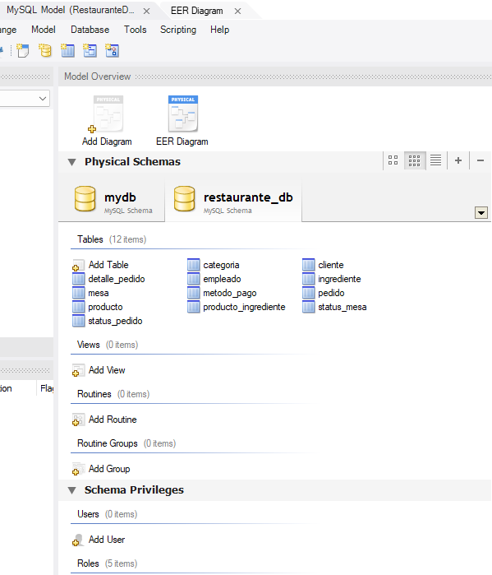

Realizamos algunas consultas acerca de la creación de las tablas. Después de Forward Engineer para confirmar que tienen las características apropiadas como los PK y los FK:
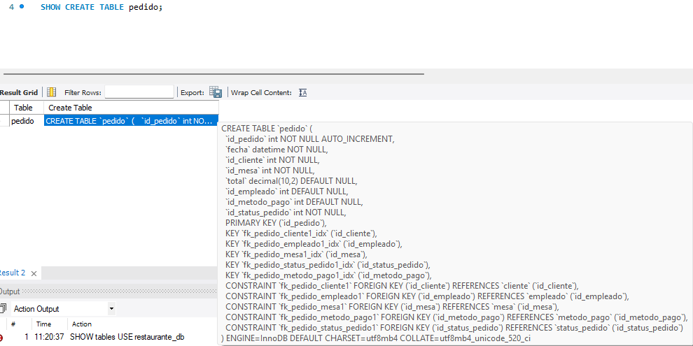
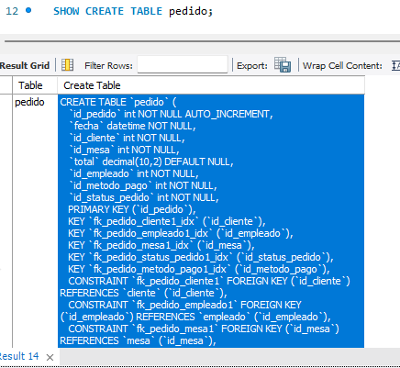
Se crearon scripts para poblar las tablas con datos de manera artificial, primero los datos ¨estáticos¨ como el estado de la mesa o el estado del pedido y después la información dinámica (clientes y pedidos). Así, cuando se generen los pedidos, ya existirá todo el menú y será más fácil construir ejemplos realistas.
Se adjuntan los scripts para poblar las tablas con los nombres:
01_catalogos
02_ingredientes
03_productos
04_producto_ingrediente
05_empleado
06_cliente_mesa
Para revisar que los primeros 3 scripts insertaron de manera correcta la información se pueden visualizar las tablas o hacer las consultas siguientes para verificar los totales:
SELECT COUNT(*) AS ingredientes FROM ingrediente;
SELECT COUNT(*) AS productos FROM producto;
Para producto_ingrediente la unidad de medida se almacena únicamente en la tabla ingrediente, evitando redundancia de datos y garantizando consistencia en todas las recetas.
Cuando ya estaban generadas las tablas, se realizaron modificaciones porque puede ser el caso que el empleado no tenga email, por tanto ese dato puede ser Null:
ALTER TABLE empleado
MODIFY COLUMN email VARCHAR(255) NULL;

También se modificó la tabla empleado porque el salario y el sexo del empleado son variables importantes para tomar en cuenta:
SELECT * FROM restaurante_db.empleado;
ALTER TABLE empleado
ADD COLUMN salario DECIMAL(10,2) NOT NULL AFTER puesto;

ALTER TABLE empleado
ADD COLUMN sexo ENUM('M','F') NOT NULL
AFTER apellido;
Para tratar de ser realistas en el modelo se modificó la tabla pedido para tomar en cuenta si es para llevar, local o a domicilio:
ALTER TABLE pedido
ADD COLUMN tipo_pedido ENUM('LOCAL', 'DOMICILIO', 'LLEVAR') NOT NULL
AFTER fecha;
Insertamos solamente 5 Pedidos y sus características, todos los detalles se encuentran en el script:
07_pedidos
Para revisar que coinciden detalle_pedido con pedido usamos:
SELECT p.id_pedido,
p.total AS total_pedido,
SUM(d.subtotal) AS total_detalle
FROM pedido p
INNER JOIN detalle_pedido d
ON p.id_pedido = d.id_pedido
GROUP BY p.id_pedido, p.total
ORDER BY p.id_pedido;

Lo cual arroja el siguiente resultado donde comprobamos que coinciden los totales:
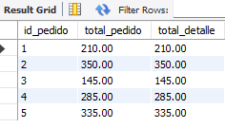
Finalmente, las consultas que se consideraron relevantes se encuentran en el script:
08_consultas

Conclusión
El desarrollo del proyecto permitió construir una base de datos estructurada y funcional, capaz de representar diferentes procesos de un restaurante, como la gestión de productos, ingredientes, empleados, clientes, mesas y pedidos. La implementación de las relaciones mediante claves primarias y foráneas permitió mantener la integridad de los datos.
A lo largo del desarrollo fue posible modificar y mejorar algunas tablas para incorporar información que inicialmente no se había considerado. Esto demuestra la importancia de la práctica durante el diseño de una base de datos, ya que permite identificar errores por omisión y reconocer información que puede resultar útil para representar de manera más precisa una situación real.
Uno de los errores identificados durante el proyecto fue definir algunos campos como NOT NULL cuando, en una situación real, es posible que no siempre se disponga de esa información. Por ejemplo, el nombre de un cliente podría no registrarse en determinados pedidos de tipo LOCAL, mientras que el correo electrónico de un empleado podría no estar disponible. Esto permitió comprender la importancia de analizar cuidadosamente qué campos deben ser obligatorios y cuáles deben admitir valores NULL.
Finalmente, las consultas SQL demostraron ser una herramienta útil para obtener, relacionar y analizar información del negocio, facilitando la generación de información que puede apoyar la toma de decisiones. En conjunto, el proyecto permitió aplicar de manera práctica los conceptos fundamentales del diseño, implementación y consulta de bases de datos relacionales, además de mostrar que el diseño de una base de datos es un proceso que puede requerir ajustes conforme se comprende mejor la información que se desea representar.

